안성원 선교사 소개

1984년 인도네시아로 파송되어 보르네오 섬과 자카르타에 40여개 교회를 개척하고 안디옥기독고등학교를 설립하여 운영하고 있으며 안중안신학교 교회사교수로 협력 사역을 했다. 최근에는 현지인목사님과 함께 World Partners 선교회를 설립하여 80여명의 인도네시아 선교사를 훈련하여 현재 30여명을 파송 하였다. GP 선교회와 합신교단 선교부 파송이며 경력은 서울공대와 합동신학교를 졸업하고 2002년 GP 선교회 국제대표, 2012년에는 KWMF 사무총장을 역임하였다. 가족으로는 아내 조은숙선교사와 2아들(의용, 선용)이 있다.

현지 선교 운동 강의 요점

한국교회 선교 역사가 1913년 중국에 3분의 선교사를 파송한지 100년이 넘었다. 그 동안 교회개척(Church Planting) 중심으로 사역을 해왔는데 이제는 현지교회를 선교에 동원하는 Church Planting 사역을 함께해야 할 시대가 되었다 한국교회에서는 젊은 선교사가 잘 나오지 않는다 그러나 선교지에는 많은 신학교를 통해 많은 선교자원이 있고 재정적으로도 선교할 충분한 재정이 있다. 그러므로 이제는 선교사들이 현지교회에 격려를 해서 선교운동에 참여하도록 해야 한다

안 성원, 조은숙선교사 선교사역 보고서

1. 교회 개척 사역 – 지금까지 인도네시아 서부 깔리만딴섬의 정글과 도시지역에 교회를 약 40여개 개척하였으며 자카르타 주변지역에도 4개의 교회를 개척하고 협력하고 있습니다.
2. 안디옥 기독교 고등학교 및 기숙사 설립 및 운영- 1987년 안디옥 기독 고등학교를 설립하여 지금까지 운영하고 있으며 학생은 약 40 여명이 공부 하고 있으며 정글학생을 위한 남녀 기숙사를 운영하고 있음
3. 안중안신학교에서 교회사 교수로 강의하다가 지금은 강의는 안하고 있으며 10명의 신학생 장학금을 후원하고 있습니다.
4. 주석 번역, 출판 사역- 아내 조은숙선교사가 박윤선목사님 사도행전 주석과 창세기 주석을 번역하여 3,000권을 출판하여 소진되었습니다. 앞으로 사무엘서를 출판 예정이며 전자책으로 만들어 보급할 계획입니다.
5. 기도입양사역- 도시 주변의 빈민어린이와 정글교회 사역자 자녀들을 한국 교인들에게 기도입양하여 기도해주고 학비를 후원하는 사역으로 현재 50여명의 초중고 학생과 15명의 대학생들에게 장학금을 주고 있습니다.
6. 현지인 선교사 훈련 파송 사역 : World Partners 라는 인도네시아인 선교 단체를 세워 선교사를 훈련하여 파송하고 있으며 지금까지 70명을 훈련하여 약 30명을 파송하였습니다.
7. ‘바이블 타임’ 월간 성경읽기책을 매월 1500권을 인쇄하여 정글교회 어린이들과 청소년에게 보급하고 있습니다.

내년 선교계획은

1) 코로나 상황이 끝나고 개척한 교회들을 방문하여 격려

2) 지방의 교회가 없는 곳에 교회 개척을 할 예정

3) 청소년 성경캠프

3) 인도네시아 선교사 훈련과 파송과 케어에 집중

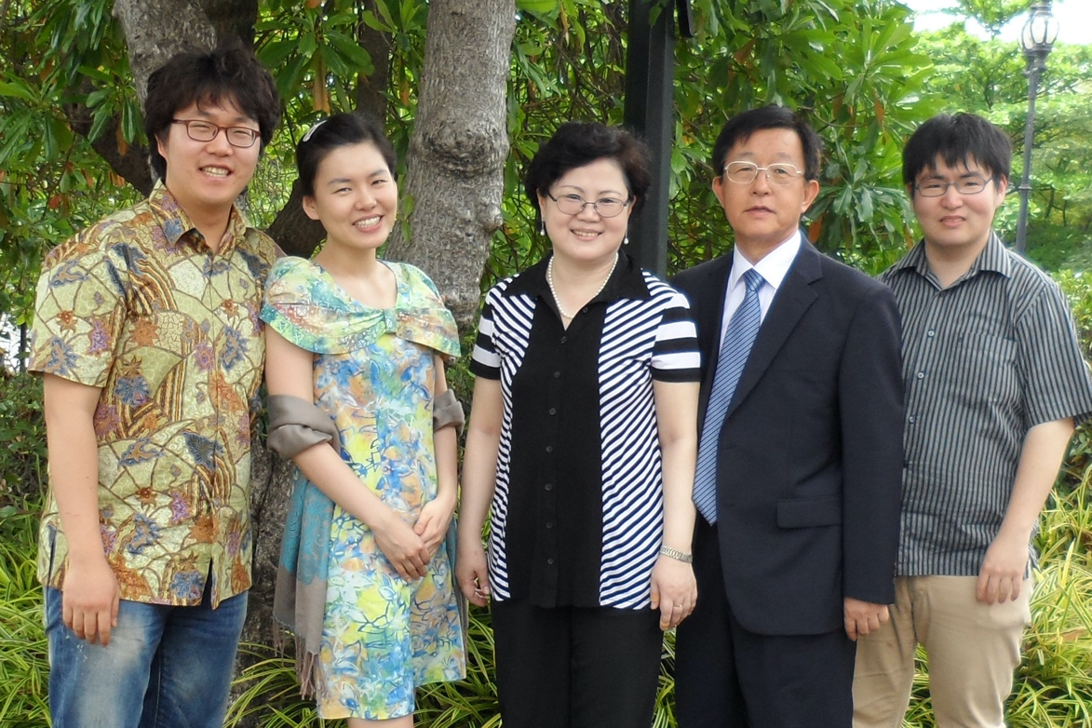

사진 안성원 선교사 가족사진

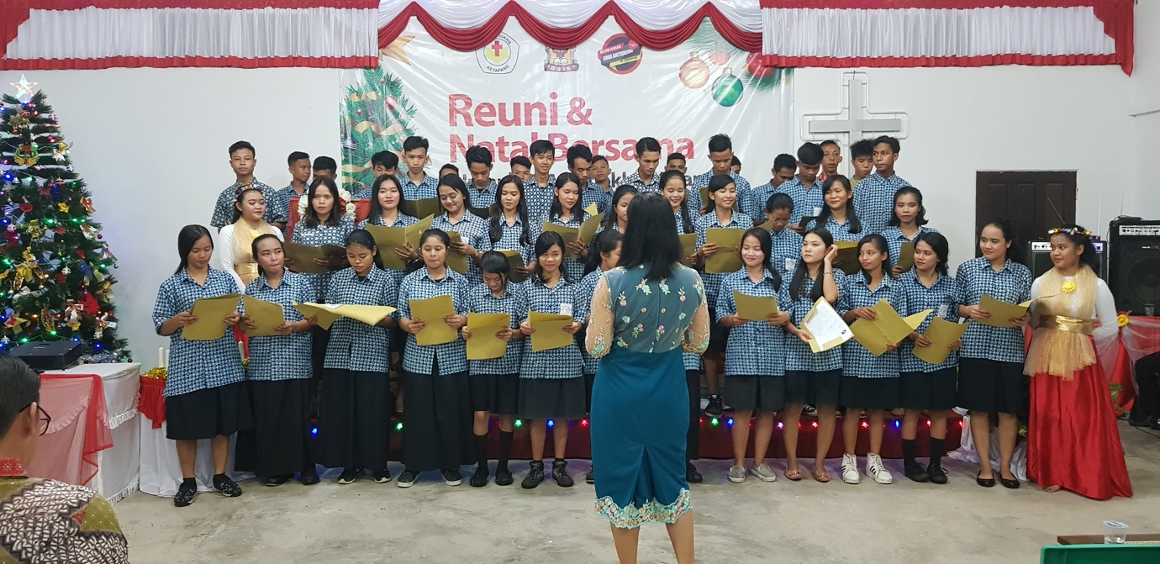

사진 20181207 안디옥 고교 성탄예배 특순

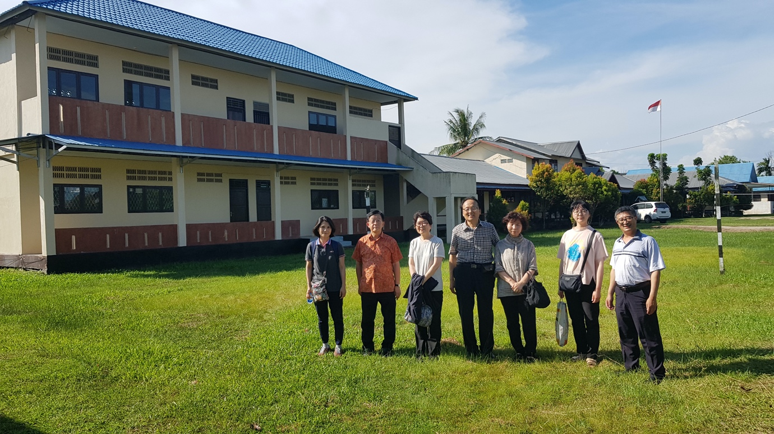

사진 안디옥 고교

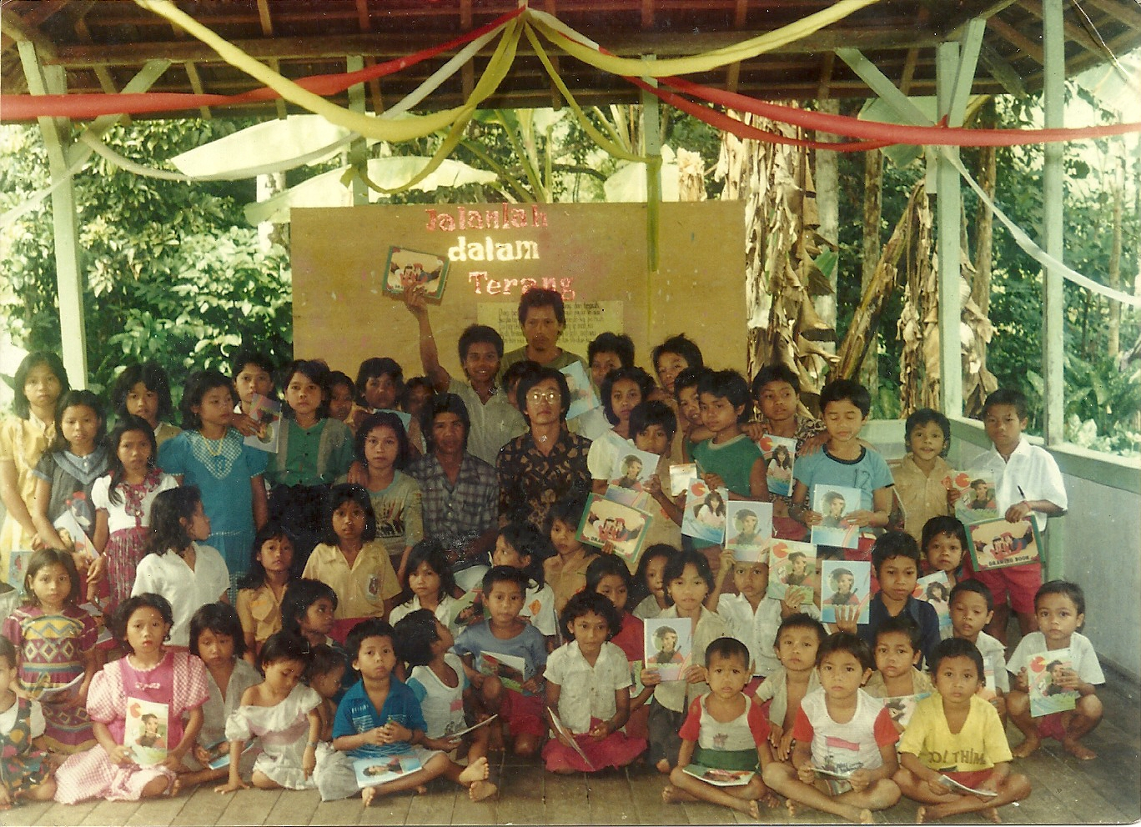

사진 개척한 정글교회 성경학교

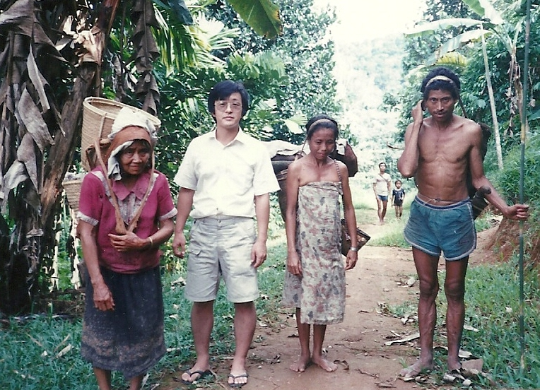

사진 스끔바르마을

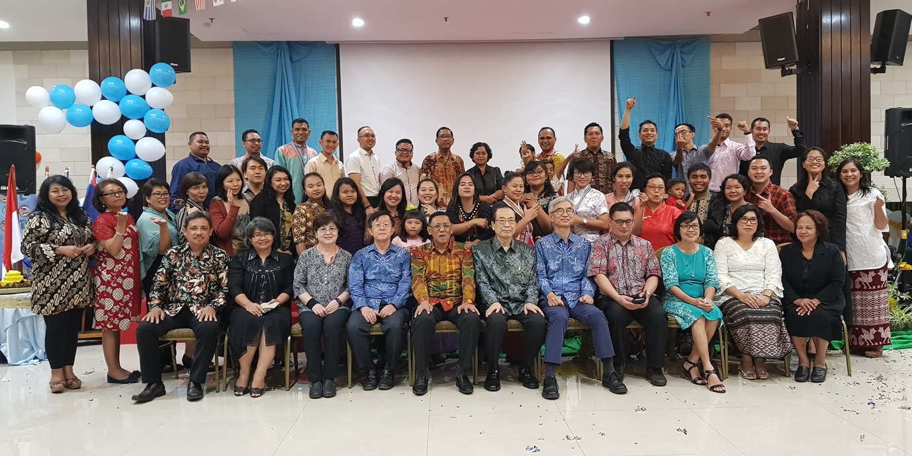

사진 2019년 2월 WP 창립 7주년 예배

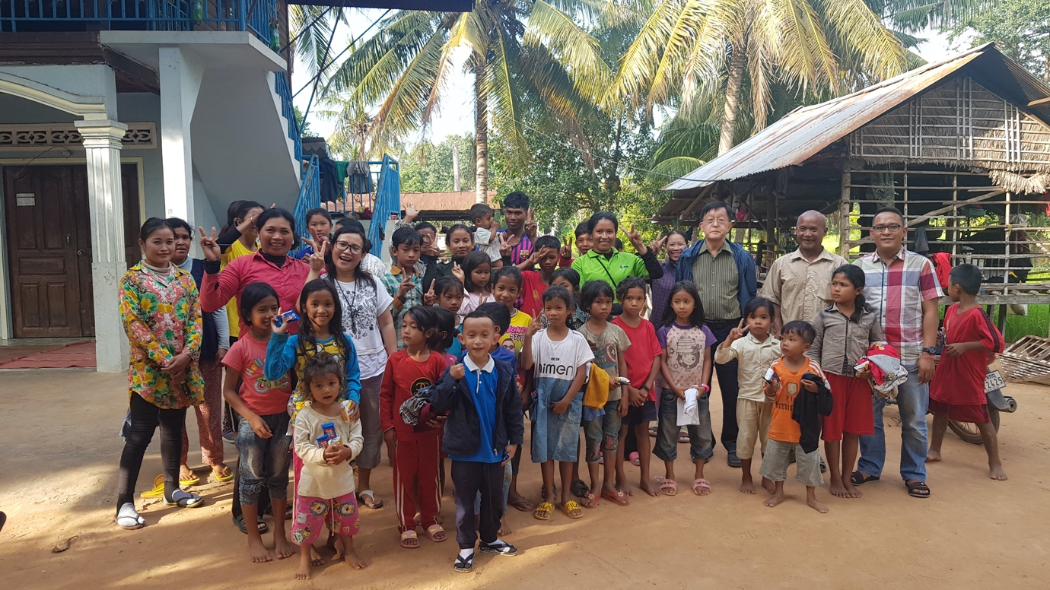

사진 캄보디아 이삭인도네시아 선교사 농촌 사역